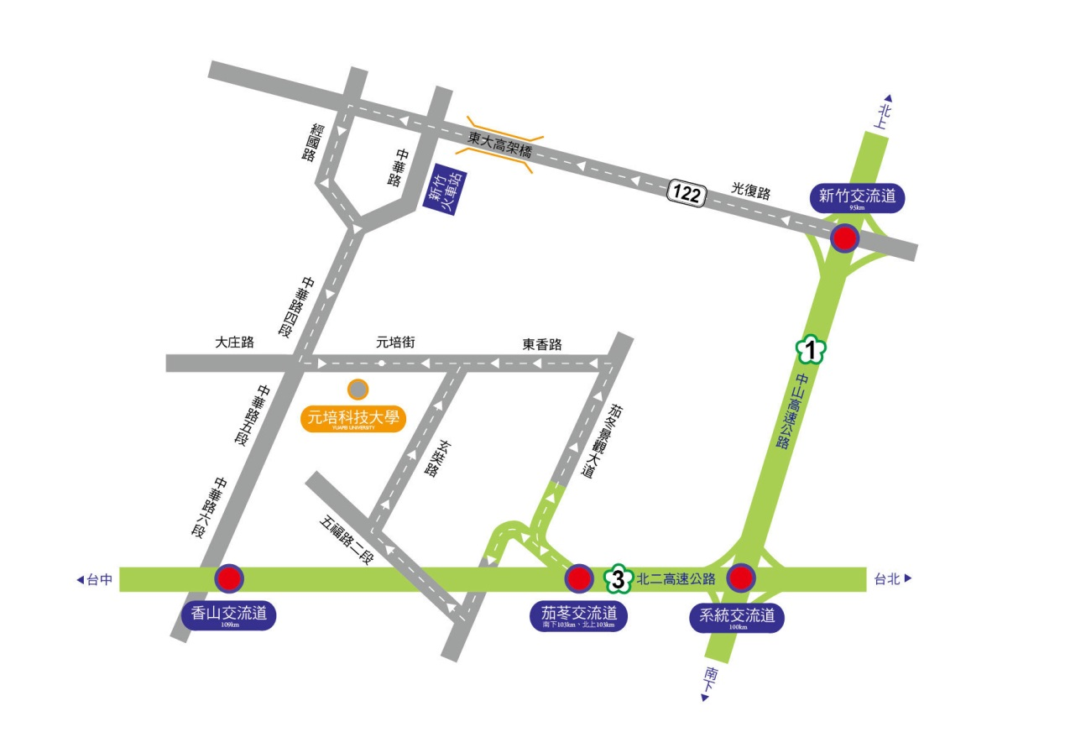元培交通位置圖
【校址】新竹市香山區元培街306號
【總機】(03)5381183
【乘車資訊】
一、高速公路：
(一)國道一號(中山高)：
1、國道一號(中山高)南下99公里處(北上100公里處)，轉接國道三號往「竹南/台中」方向，至國道三號103公里處下新竹(茄苳)交流道往新竹方向，直走茄苳景觀大道，於東香路左轉直走，接元培街，即可至元培科技大學。 (約12分鐘)
2、下新竹交流道往新竹市區方向，經光復路上東大高架橋，再左轉下經國路直走，右轉接中華路後，在中華路四段左轉進元培街，即可至元培科技大學。(約30分鐘)
(二)國道三號(北二高)：
1、國道三號(南下北上)103公里處下新竹(茄苳)交流道往香山方向，右轉接五福路二段直走，右轉接玄奘路後，再左轉元培街，即可至元培科技大學。(約12分鐘)
2、國道三號(南下北上)103公里處下新竹(茄苳)交流道往新竹方向，直走茄苳景觀大道，於東香路左轉直走，接元培街，即可至元培科技大學。(約8分鐘)
二、搭乘臺鐵：至新竹火車站下車轉搭苗栗客運或新竹客運或新竹市電動公車。
(一)苗栗客運：至火車站對面廣場(中正路上)，搭乘苗栗客運5809路公車(往元培線)。
(二)新竹客運：至火車站旁新竹客運總站(中華路二段471號)，搭乘新竹客運23公車。
(三)新竹市免費中型電動公車：至台電大樓對面，搭乘50路公車至香山區公所下車後，轉搭77路公車至元培科技大學。(已於102年4月16日通車)
三、國道客運：
(一)國光客運「元培-台北、元培-台中、元培-板橋」。
(二)豪泰客運「元培-台北」。
(三)客運時刻表請參閱網路上公告為準。網址：http://ga.ypu.edu.tw/bin/home.php。
四、搭乘高鐵：台灣高鐵新竹站下，至高鐵新竹站二樓轉乘通廊或一樓大廳1號出口前往台鐵六家站，搭乘台鐵區間車前往新竹火車站，至新竹火車站後轉搭苗栗(新竹)客運或免費中型電動公車至元培科技大學。

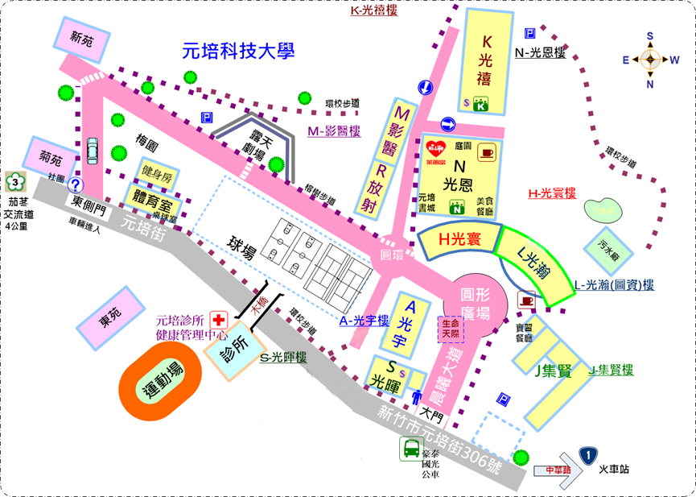
校園平面圖

